СПЕЦИФИКАЦИЈА ПОНУДЕ ЗА УСЛУГУ КОНЗЕРВАЦИЈЕ ТЕКСТИЛНИХ ПРЕДМЕТА ИЗ ЗАВИЧАЈНОГ МУЗЕЈА ПАРАЋИН
Инвентарни број и слика | Процена стања предмета | Врста конзерваторског третмана | Износ
- Куварица  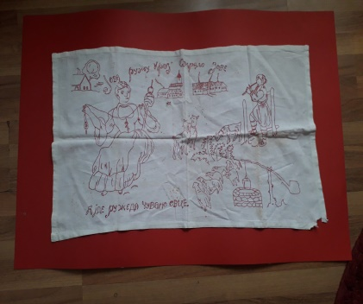 | -Присуство нечистоћа  -Хемијска оштећења на лицу  -Механичка оштећења на лицу  -Деградација конца на везу  - | --механичко чишћење предмета  -мокри третман  чишћења предмета  -исправљање набора  - конзервација оштећења на лицу прошивним и конзерваторским бодом на одговарајућој подлози  - конзервација оштећенја у виду рупа потплаћивањем  -консолидација веза  -израда навлаке од  памучног платна  -снимање и израда  препорука за чување и  излагање предмета
- Куварица  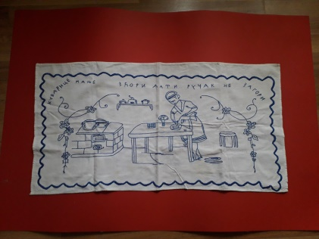 | -Присуство нечистоћа  -Хемијска оштећења на лицу  -Механичка оштећења на лицу  -Деградација конца | --механичко чишћење  -мокри третман  чишћења предмета  -исправљање набора  - конзервација оштећења на лицу прошивним и конзерваторским бодом на одговарајућој подлози  -консолидација веза  -израда навлаке од  памучног платна  -снимање и израда  препорука за чување и  излагање предмета
- Куварица  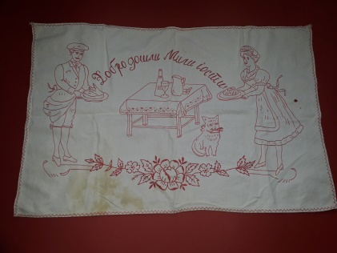 | -Присуство нечистоћа  -Хемијска оштећења на лицу  -Механичка оштећења на лицу  -Деградација конца на везу | --механичко чишћење  -мокри третман  чишћења предмета  -исправљање набора  -конзервација оштећења на лицу и прошивним и конзерваторским бодом на одговарајућој подлози  -израда навлаке од  памучног платна  -консолидација веза  -снимање и израда  препорука за чување и  излагање предмета
- Куварица  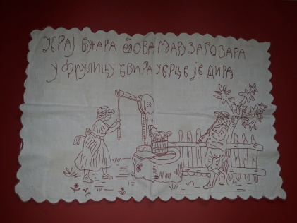 | -Присуство нечистоћа  -Хемијска оштећења на лицу  -Механичка оштећења на лицу  -Деградација конца | -механичко чишћење  -мокри третман  чишћења предмета  -исправљање набора  -конзервација оштећења на лицу и прошивним и конзерваторским бодом на одговарајућој подлози  -консолидација веза  -израда навлаке од  памучног платна  -снимање и израда  препорука за чување и  излагање предмета

- Куварица  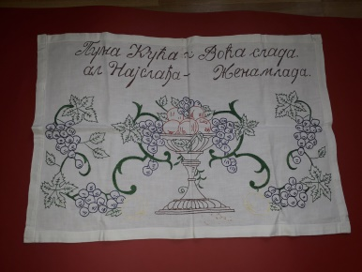 | -Присуство нечистоћа  -Хемијска оштећења на лицу  -Механичка оштећења на лицу  -Деградација конца | -исправљање набора  -конзервација механичко чишћење  -мокри третман  чишћења предмета  -Консолидација оштећења на лицу  прошивним и конзерваторским бодом на одговарајућој подлози  -Консолидација веза свиленим концем  -израда навлаке од  памучног платна  -снимање и израда  препорука за чување и  излагање предмета
- Куварица  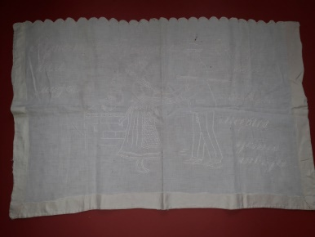 | -Присуство нечистоћа  -Хемијска оштећења на лицу  -Механичка оштећења на лицу  -Деградација конца | механичко чишћење  -мокри третман  чишћења предмета  -исправљање набора  -конзервација оштећења на лицу  прошивним и конзерваторским бодом на одговарајућој подлози  -консолидација веза  -израда навлаке од  памучног платна  -снимање и израда  препорука за чување и  излагање предмета

- Куварица  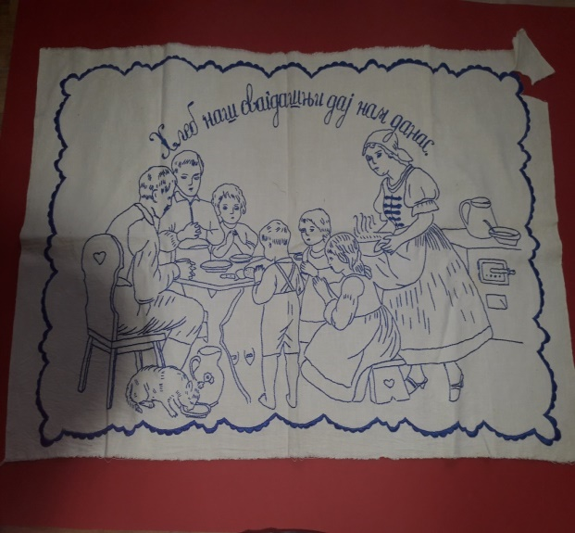 | -Присуство нечистоћа  -Хемијска оштећења на лицу  -Механичка оштећења на лицу  -Деградација конца | механичко чишћење  -мокри третман  чишћења предмета  -исправљање набора  -конзервација оштећења на лицу  прошивним и конзерваторским бодом на одговарајућој подлози  -консолидација веза  -израда навлаке од  памучног платна  -снимање и израда  препорука за чување и  излагање предмета
- Куварица  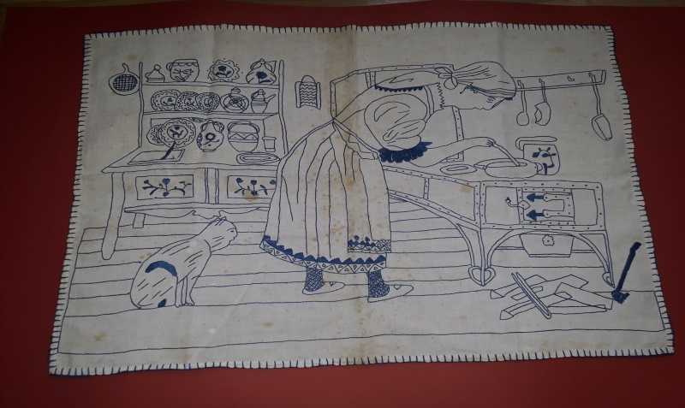 | -Присуство нечистоћа  -Хемијска оштећења на лицу  -Механичка оштећења на лицу  -Деградација конца | -механичко чишћење  -мокри третман  чишћења предмета  -исправљање набора  -конзервација оштећења на лицу  прошивним и конзерваторским бодом на одговарајућој подлози  -консолидација веза  -израда навлаке од  памучног платна  -снимање и израда  препорука за чување и  излагање предмета

- Куварица  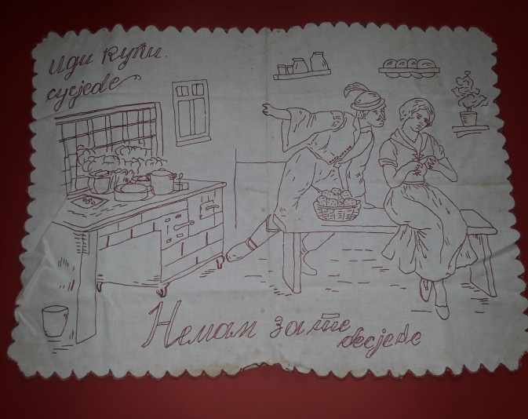 | -Присуство нечистоћа  -Хемијска оштећења на лицу  -Механичка оштећења на лицу  -Деградација конца | -механичко чишћење  -мокри третман  чишћења предмета  -исправљање набора  -конзервација оштећења на лицу  прошивним и конзерваторским бодом на одговарајућој подлози  - консолидација веза  -израда навлаке од  памучног платна  -снимање и израда  препорука за чување и  излагање предмета
- Куварица  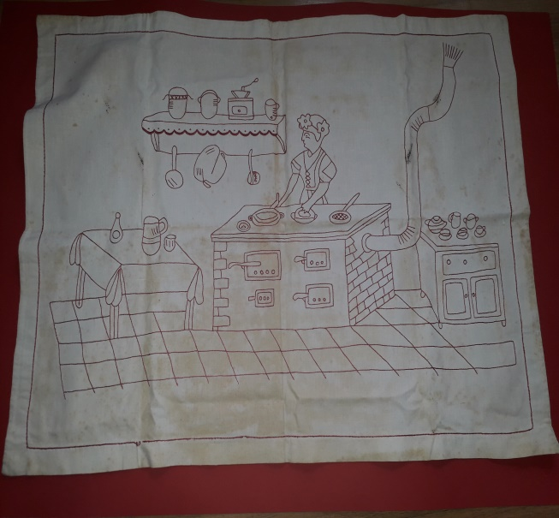 | -Присуство нечистоћа  -Хемијска оштећења на лицу  -Механичка оштећења на лицу  -Деградација конца | -механичко чишћење  -мокри третман  чишћења предмета  -исправљање набора  -конзервација оштећења на лицу и прошивним и конзерваторским бодом на одговарајућој подлози  - консолидација веза  -израда навлаке од  памучног платна  -снимање и израда  препорука за чување и  излагање предмета

- Куварица  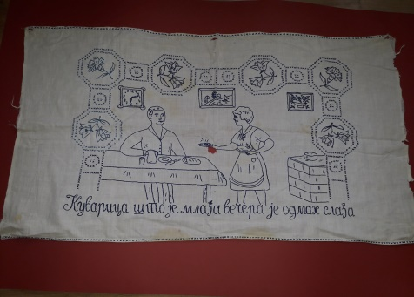 | -Присуство нечистоћа  -Хемијска оштећења на лицу  -Механичка оштећења на лицу  -Деградација конца | -механичко чишћење  -мокри третман  чишћења предмета  -исправљање набора  -конзервација оштећења на лицу  прошивним и конзерваторским бодом на одговарајућој подлози  - консолидација веза  -израда навлаке од  памучног платна  -снимање и израда  препорука за чување и  излагање предмета
- Држач за чешаљ  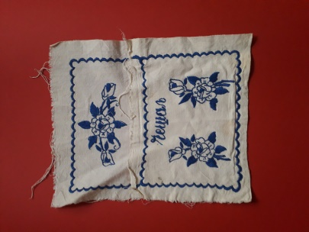 | Присуство нечистоћа  -Хемијска оштећења на лицу  -Механичка оштећења на лицу  -Деградација конца | -механичко чишћење  -мокри третман  чишћења предмета  -исправљање набора  -конзервација оштећења на лицу и прошивним и конзерваторским бодом на одговарајућој подлози  - консолидација веза  -израда навлаке од  памучног платна  -снимање и израда  препорука за чување и  излагање предмета
- Држач за чешаљ  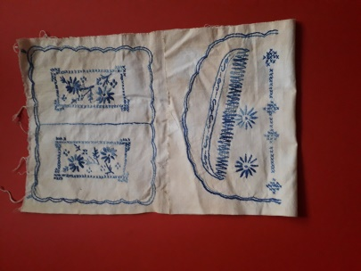 | Присуство нечистоћа  -Хемијска оштећења на лицу  -Механичка оштећења на лицу  -Деградација конца | -механичко чишћење  -мокри третман  чишћења предмета  -исправљање набора  -конзервација оштећења на лицу и прошивним и конзерваторским бодом на одговарајућој подлози  - консолидација веза  -израда навлаке од  памучног платна  -снимање и израда  препорука за чување и  излагање предмета
- Држач за чешаљ  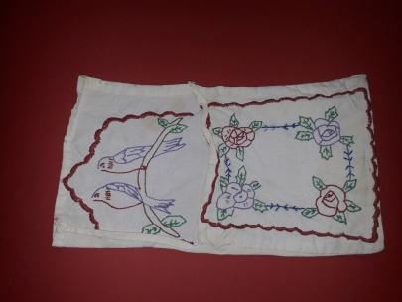 | Присуство нечистоћа  -Хемијска оштећења на лицу  -Механичка оштећења на лицу  -Деградација конца | -механичко чишћење  -мокри третман  чишћења предмета  -исправљање набора  -конзервација оштећења на лицу и прошивним и конзерваторским бодом на одговарајућој подлози  - консолидација веза  -израда навлаке од  памучног платна  -снимање и израда  препорука за чување и  излагање предмета
- Украс за сто (предмет из сталне поставке)  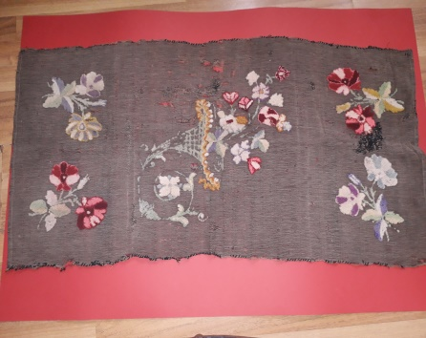 | Присуство нечистоћа  -Хемијска оштећења на лицу  -Механичка оштећења на лицу  -Деградација конца | -механичко чишћење  -мокри третман  чишћења предмета  -исправљање набора  -конзервација оштећења на лицу и прошивним и конзерваторским бодом на одговарајућој подлози  - консолидација веза  -израда навлаке од  памучног платна  -снимање и израда  препорука за чување и  излагање предмета
- Украс за сто (предмет из сталне поставке)  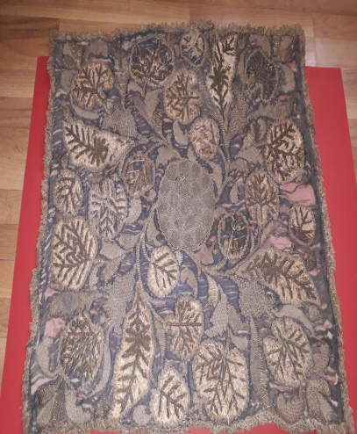 | Присуство нечистоћа  -Хемијска оштећења на лицу  -Механичка оштећења на лицу  -Деградација конца  -Корозија и оштећења на златовезу  - Оштећење украсне опшивне траке | -механичко чишћење  -мокри третман  чишћења предмета  -исправљање набора  -конзервација оштећења на лицу и прошивним и конзерваторским бодом на одговарајућој подлози  -чишћење златовеза и његова консолидација  - консолидација веза  -косолидација украсне траке  -израда навлаке од  памучног платна  -снимање и израда  препорука за чување и  излагање предмета
- Либаде (предмет из сталне поставке)  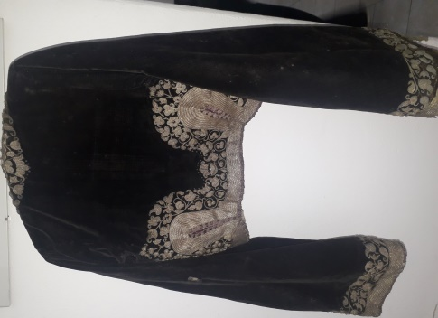 | Присуство нечистоћа  -Хемијска оштећења на лицу  -Механичка оштећења на лицу и подстави  -Деградација конца  -Корозија и оштећења на златовезу  - Оштећење украсне опшивне траке  - Поцепотине на рукаву и на дужини рукава  - Рупе настале дејством глодара | -механичко чишћење  -мокри третман  чишћења предмета  -исправљање набора  -конзервација оштећења на лицу и прошивним и конзерваторским бодом на одговарајућој подлози  -чишћење златовеза и његова консолидација  - консолидација веза  -косолидација украсне траке  -израда навлаке од  памучног платна  -снимање и израда  препорука за чување и  излагање предмета
- Либаде (предмет из сталне поставке)  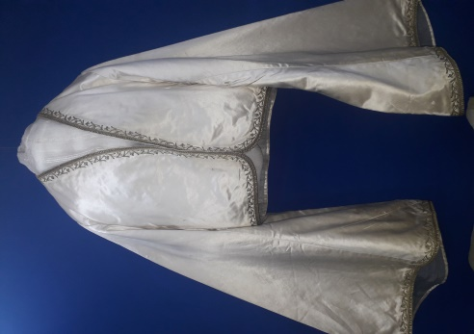 | Присуство нечистоћа  -Хемијска оштећења на лицу  -Механичка оштећења на лицу и подстави  -Деградација конца  -Корозија и оштећења на златовезу  - Оштећење украсне опшивне траке | -механичко чишћење  -мокри третман  чишћења предмета  -исправљање набора  -конзервација оштећења на лицу и прошивним и конзерваторским бодом на одговарајућој подлози  -чишћење златовеза и његова консолидација  - консолидација веза  -косолидација украсне траке  -израда навлаке од  памучног платна  -снимање и израда  препорука за чување и  излагање предмета
- Украс за сто (предмет из сталне поставке)  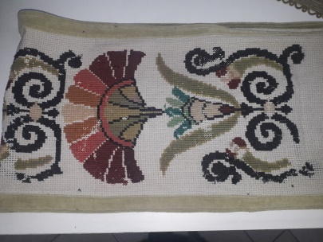 | Присуство нечистоћа  -Хемијска оштећења на лицу  -Механичка оштећења на лицу  -Деградација конца | -механичко чишћење  -мокри третман  чишћења предмета  -исправљање набора  -конзервација оштећења на лицу и прошивним и конзерваторским бодом на одговарајућој подлози  - консолидација веза  -израда навлаке од  памучног платна  -снимање и израда  препорука за чување и  излагање предмета
- Украс за сто (предмет из сталне поставке)  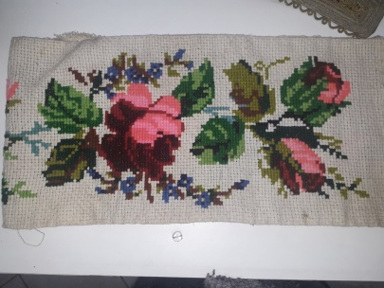 | Присуство нечистоћа  -Хемијска оштећења на лицу  -Механичка оштећења на лицу  -Деградација конца | -механичко чишћење  -мокри третман  чишћења предмета  -исправљање набора  -конзервација оштећења на лицу и прошивним и конзерваторским бодом на одговарајућој подлози  - консолидација веза  -израда навлаке од  памучног платна  -снимање и израда  препорука за чување и  излагање предмета

